POHOD do GRADU ŽOVNEK IN GRMADE (898 nm)

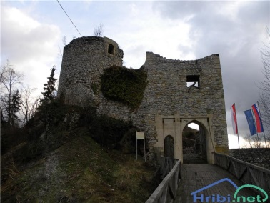
Kdaj: V SOBOTO, 7. 4. 2018
Odhod: 7.00 – AP Sv. Trojica
Prevoz: avtobusni prevoznik LEZE
Kdo: MLADI planinci
Stroški prevoza: 10 EUR (ob prijavi 30 udeležencev), 14 EUR (ob prijavi 20 udeležencev) Denar za prevoz prinesi zraven na avtobus!
Ne pozabi: Primerna obutev in obleka (rezervna oblačila), anorak, pelerina ali dežnik v primeru slabega vremena, hrana in pijača (negazirana) iz nahrbtnika, planinski dnevnik za ŽIG, nekaj kondicije za daljšo hojo ter dobra volja.
Opis poti: Avtobusni prevoz: Sv. Trojica – Braslovče – drevored ob gradu Žovnek.
Start pohoda ob 8.45. Sledi kratek vzpon do razvalin gradu Žovnek in voden ogled gradu. Pohod bomo nadaljevali po označeni pohodni poti čez Grmado (898 nm) do planinskega doma Štajerskega bataljona na Čreti. Po krajšem počitku nas avtobus čaka na cesti pod planinskim domom.
Čas hoje: 2,5 do 3 ure.
Vrnitev domov: 15.00 – 15.30
(Pot ni krožna, tako da z osebnimi avtomobili ne bo možna priključitev!)

V primeru napovedanega zelo slabega vremena bo pohod prestavljen na drug termin!

Prijave sprejemam do četrtka, 5. 4. 2018 oz. do zasedenosti mest na avtobusu.(Otroci imajo prednost pred starši!)

------------------------------------------------------odreži---------------------------------------------------------------

Spodaj podpisan/-a ________________________________, se strinjam, da se moj
(ime in priimek starša)

otrok ____________________________, udeleži pohoda na grad Žovnek in (ime in priimek otroka)

Grmado, ki bo v soboto, 7. 4. 2018, v spremstvu vodnikov PD Hakl in mentorice Marte Jemenšek (tel: 031 – 404 – 390). Ob prijavi se zavezujete, da boste poravnali stroške avtobusa.

Podpis staršev: ___________________________

